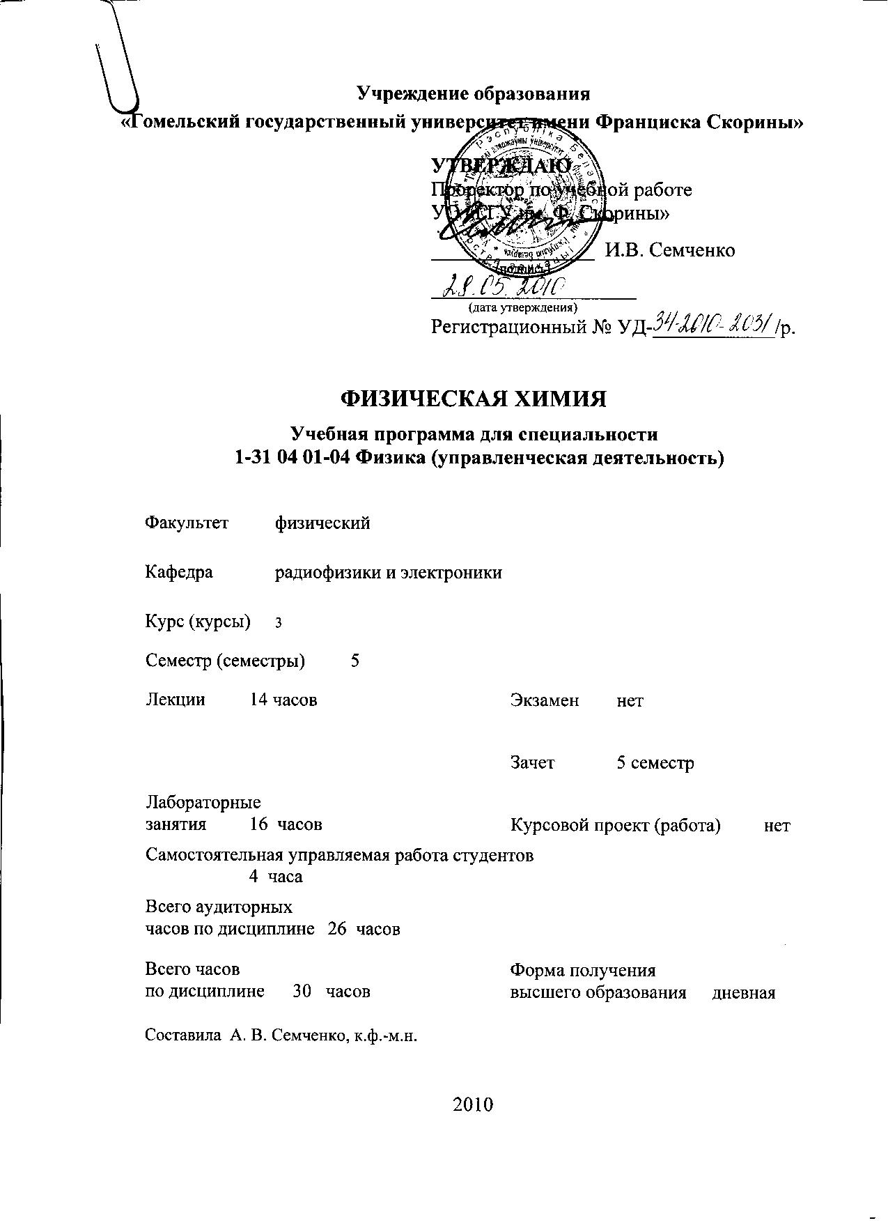
Учреждение образования
«Гомельский государственный университет имени Франциска Скорины»

УТВЕРЖДАЮ
Проректор по учебной работе
УО «ГГУ им. Ф. Скорины»

________________ И.В. Семченко
(подпись)
____________________
(дата утверждения)
Регистрационный № УД-____________/р.

Физическая химия

Учебная программа для специальности
1-31 04 01-04 Физика (управленческая деятельность)

Факультет физический

Кафедра радиофизики и электроники

Курс (курсы) 3

Семестр (семестры) 5

Лекции 14 часов Экзамен нет

Практические (семинарские)
занятия xx часа Зачет 5 семестр

Лабораторные
занятия 16 часов Курсовой проект (работа) нет

Самостоятельная управляемая работа студентов
4 часа

Всего аудиторных
часов по дисциплине 26 часов

Всего часов Форма получения
по дисциплине 30 часов высшего образования дневная

Составила А. В. Семченко, к.ф.-м.н.

2010
Учебная программа составлена на основе учебной программы, утвержденной _____ ________________ 2010 г.,
регистрационный номер _____-________/_____

Рассмотрена и рекомендована к утверждению в качестве рабочего варианта
на заседании кафедры радиофизики и электроники

___ __________ 2010 г., протокол № __

Заведующий кафедрой
доцент ____________ В. Н. Мышковец

Одобрена и рекомендована к утверждению
Методическим советом физического факультета

___ __________ 2010 г., протокол № __

Председатель
доцент ____________ Е.А. Дей

Пояснительная записка

Учебная программа «Физическая химия» разработана для студентов специальности 1-31 04 01-04 Физика (управленческая деятельность). В связи с бурным развитием в последние несколько десятилетий ряда наукоемких отраслей промышленности возникла потребность в высококвалифицированных специалистах в области функционирования и технологии изготовления приборов и устройств во всех направлениях современной электроники, микроэлектроники и наноэлектроники. Работа в этих направлениях предполагает в том числе и знакомство с основами физической химии, поскольку многие процессы и явления могут быть описаны, объяснены и предсказаны в рамках понятий этого курса.
Целью данного курса является ознакомление студентов с законами физической химии. При изучении курса рассматриваются такие разделы, как строение и состояние вещества, термодинамика и кинетика химических процессов, электрохимия, основы коллоидной химии. Акцент делается на те аспекты курса, которые могут быть полезны при дальнейшем обучении специальности.
Задачи изучения дисциплины: изучить содержание курса, усвоить и осмыслить основные закономерности, научиться решать задачи по физической химии.
Изучение дисциплины «Физическая химия» основывается на ранее полученных студентами знаниях по дисциплинам «Высшая математика» и «Молекулярная физика».
В результате изучения дисциплины студент должен:
иметь представление:
- о фундаментальном единстве естественных наук, о месте и роли физической химии в системе естественнонаучного знания, тенденциях ее развития и использовании в современной технике;
- о физическо-химических основах высоких технологий;
- о новейших исследованиях в области физической и коллоидной химиии, перспективах их использования для построения технических устройств
знать:
- основные понятия, законы и модели физической химии.
владеть:
- методами теоретического и экспериментального исследования физико-химических систем.
иметь опыт:
- применения современных приборов, экспериментальных методов для изучения законов, явлений и эффектов, относящихся к физической химии;
- использования методов обработки экспериментальных данных.

Общее количество часов – 30; аудиторное количество часов — 26, из них: лекции — 10, лабораторные занятия — 16, самостоятельная управляемая работа студентов (СУРС) — 4. Форма отчётности — зачет (4 часа).

Содержание учебного материала

Тема 1. Строение и состояние вещества
Строение атома. Строение молекул и природа химической связи. Ионная связь. Ковалентная связь. Полярная связь. Водородная связь. Поляризация молекул. Межмолекулярная связь. Твердые тела. Общие свойства кристаллов. Внутренняя структура кристаллов. Кристаллическая решетка. Расчет размеров элементарной ячейки кристалла. Формула Вульфа-Брэгга.

Тема 2. Химическая термодинамика
Сущность термодинамического метода. Понятия и определения, применяемые в термодинамике. Закон Гесса. Зависимость теплового эффекта от температуры. Следствия из закона Гесса. Расчет теплот образования, переходов и тепловых эффектов реакций. Химические потенциалы. Уравнение Гиббса-Гельмгольца. Термодинамика агрегатных превращений. Уравнение Клайперона-Клаузиуса.

Тема 3. Химическое равновесие
Закон действия масс. Константа равновесия. Расчет констант равновесия. Химическое равновесие. Максимальная работа реакции. Химическое сродство. Влияние температуры на химическое равновесие.

Тема 4. Растворы
Концентрации растворов. Способы выражения концентраций растворов. Законы Рауля. Растворы газов и твердых тел в жидкостях. Разбавленные растворы. Понижение давления насыщенного пара растворителя. Повышение температуры кипения растворов. Понижение температуры замерзания растворов. Осмотическое давление раствора.

Тема 5. Элементы физико-химической кинетики
Скорость химической реакции. Зависимость скорости реакций от концентрации. Константа скорости реакции. Расчет скорости и констант химической реакции. Сложные реакции. Цепные реакции.

Тема 6. Электрохимия
.
Растворы электролитов. Общие свойства электролитов. Сильные и слабые электролиты. Вычисление ионных сил растворов электролитов. Электропроводность растворов электролитов. Равновесие в растворах электролитов. Диссоциация воды. Гидролиз. Электродвижущие силы. Гальванические элементы. Электродные потенциалы.

Тема 7. Основы учения о коллоидах
Общая характеристика дисперсных систем. Молекулярно-кинетические свойства дисперсных систем. Золи. Осмос. Диффузия. Седиментация.

Учебно-методическая карта дисциплины

Номер раздела, темы, занятия | Название раздела, темы, занятия; перечень изучаемых вопросов | Количество аудиторных часов |  |  |  | Материальное обеспечение занятия (наглядные, методические пособия и др.) | Литература | Формы контроля  знаний
Номер раздела, темы, занятия | Название раздела, темы, занятия; перечень изучаемых вопросов | лекции | практические  (семинарские)  занятия | лабораторные  занятия | контролируемая  самостоятельная работа студента |  | Литература | Формы контроля  знаний
1 | 2 | 3 | 4 | 5 | 6 | 7 | 8 | 9
1 | Строение и состояние вещества | 2
1 | Строение и состояние вещества | 2
 | 1. Агрегатные состояния вещества.  2. Природа химической связи.  3. Общие свойства кристаллов.  4. Физические методы исследования строения кристаллов. |  |  |  |  | Цифровой проектор, УМК | [1]  [2]  [3]
2 | Химическая термодинамика | 2
2 | Химическая термодинамика | 2
 | 1. Первый закон термодинамики в физической химии.  2. Закон Гесса.  3. Второй закон термодинамики в физической химии.  4. Термодинамика агрегатных превращений. |  |  |  |  | Цифровой проектор, УМК | [1]  [2]  [3]
3 | Химическое равновесие | 2
3 | Химическое равновесие | 2
 | - Закон действия масс.  - Константа равновесия.  - Расчет констант равновесия.  - Влияние температуры на химическое равновесие. |  |  |  |  | Цифровой проектор, УМК | [1]  [2]  [3]

 | 2 | 3 | 4 | 5 | 6 | 7 | 8 | 9
4 | Растворы | 2 |  | 8
4 | Растворы | 2 |  | 8
 | 1. Способы выражения концентраций растворов.  2. Закон Рауля. Закон Генри.  3. Изменение характерных температур фазовых переходов в растворах.  4. Осмотическое давление. |  |  |  |  | Цифровой проектор, УМК | [1]  [2]  [3]
5 | Элементы физико-химической кинетики | 2
5 | Элементы физико-химической кинетики | 2
 | 1. Скорость химической реакции.  2. Кинетические уравнения для различных типов реакций.  3. Прямая и обратная задача.  4. Сложные химические реакции. |  |  |  |  | Цифровой проектор, УМК | [1]  [2]  [3]
6 | Электрохимия |  |  | 4 | 2
 | Электрохимия | 2
6 | - Растворы электролитов.  - Сильные и слабые электролиты.  - Ионная сила растворов.  - Диссоциация воды.  - рН-фактор.  6. Электродвижущие силы и электродные потенциалы. |  |  |  |  | Цифровой проектор, УМК | [1]  [2]  [3]
7 | Основы учения о коллоидах |  |  | 4 | 2
7 | Основы учения о коллоидах | 2
 | 1. Общая характеристика дисперсных систем. |  |  |  |  | Цифровой проектор, УМК | [1]  [2]  [3]
 |  |  |  |  |  |  |  | зачет
 | Итого | 10 | - | 16 | 4

Информационно-методическая часть

Примерный перечень лабораторных работ

- Способы выражения концентраций растворов.
- Определение плотности и концентрации растворов.
- Активность и коэффициент активности электролитов.
- Получение и исследование свойств золь-коллоидных систем.

Рекомендуемая литература
Основная литература
- Даниэльс Ф., Альберти Р. Физическая химия. ─ Москва, ВШ, 1967.
- Кузнецов В.В. Физическая и коллоидная химия. ─ Москва, ВШ, 1968.
- Кнорре Д.Г., Крылова Л.Ф., Музыкантов В.С. Физическая химия. ─ Москва, ВШ, 1990.
- Николаев Л.А. Физическая химия. ─ Москва, ВШ, 1979.
- Жуковицкий А.А., Шварцман Л.А. Физическая химия. ─ М.: Металлургия, 1976.

Дополнительная литература
- Сивухин Д.В. Общий курс физики. ─ М.: Наука, 1990. ─ т. II.

ПРОТОКОЛ СОГЛАСОВАНИЯ УЧЕБНОЙ ПРОГРАММЫ
ПО ИЗУЧАЕМОЙ УЧЕБНОЙ ДИСЦИПЛИНЕ
С ДРУГИМИ ДИСЦИПЛИНАМИ СПЕЦИАЛЬНОСТИ

Название  дисциплины,  с которой  требуется согласование | Название  кафедры | Предложения  об изменениях в содержании учебной программы  по изучаемой учебной  дисциплине | Решение, принятое кафедрой, разработавшей учебную программу (с указанием даты и номера протокола)
Высшая математика | Кафедра общей математики |  | Рекомендовать к утверждению учебную программу в представленном варианте  протокол № ___ от ___.___.2010
Молекулярная физика | Кафедра общей физики |  | Рекомендовать к утверждению учебную программу в представленном варианте  протокол № ___ от ___.___.2010

ДОПОЛНЕНИЯ И ИЗМЕНЕНИЯ К УЧЕБНОЙ ПРОГРАММЕ
ПО ИЗУЧАЕМОЙ УЧЕБНОЙ ДИСЦИПЛИНЕ
на _____/_____ учебный год

№№  пп | Дополнения и изменения | Основание

Учебная программа пересмотрена и одобрена на заседании кафедры
радиофизики и электроники
(протокол № ____ от ________ 200_ г.)
Заведующий кафедрой
радиофизики и электроники
к.ф.-м.н., доцент __________________ В. Н. Мышковец

УТВЕРЖДАЮ
Декан физического факультета УО «ГГУ им. Ф. Скорины»
к.ф.-м.н., доцент __________________ С.А. Хахомов

